三角函数
出题人：张丹霞 学生：
例1：如果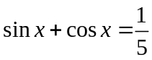，且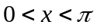，那么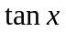的值是( ).
- 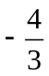 B. 或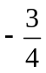 C. D. 或

例2：若角的终边落在直线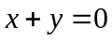上，则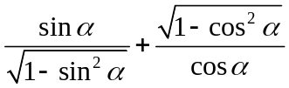的值等于( ).
A. 2 B. -2 C. -2或2 D. 0

例3：函数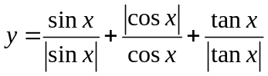的值域是( ).
A. 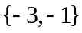 B. 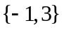 C. 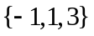 D. 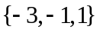

例4：已知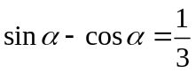，则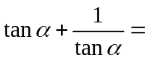 ( ).
A. B. 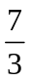 C. 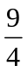 D. 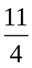

例5：已知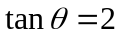，则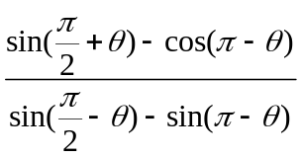=( ).
- 2 B. -2 C. 0 D. 

例6：已知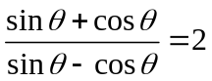，则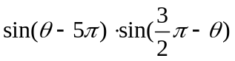等于( ).
A.  B. 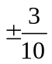 C. 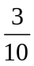 D. 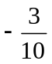

例7：已知角终边上一点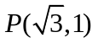，则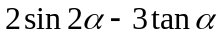=( ).
A. 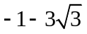 B. 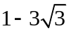 C. 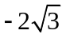 D. 0

例8：已知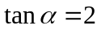，那么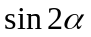=( ).
A. 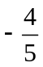 B.  C. 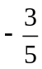 D.

例9：已知，则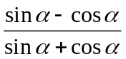的值为________.

例10：直线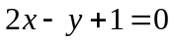的倾斜角为，则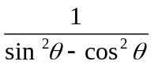的值为________.

例11：是否存在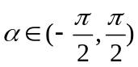，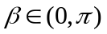，使等式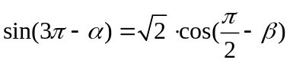，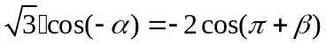同时成立？若存在，求出，的值；若不存在，请说明理由.

例12：设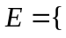小于90º的角，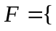锐角，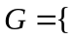第一象限的角，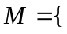小于90º但不小于0º，则有( ).
A.

例13：若一个三角形三内角的比是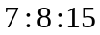，则各内角的弧度数分别是________.

例14：如图，用集合表示终边在阴影部分的角的集合为________.

例15：化简：
(1). 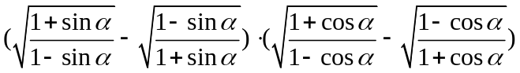
(2).

例16：已知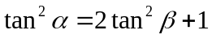，求证：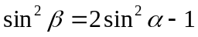.

例17：已知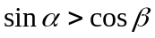，那么下列命题成立的是( ).
A. 若，是第一象限角，则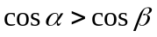
B. 若，是第二象限角，则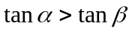
C. 若，是第三象限角，则
D. 若，是第四象限角，则
例18：求下列函数的定义域：
(1). 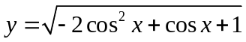；
(2). 

